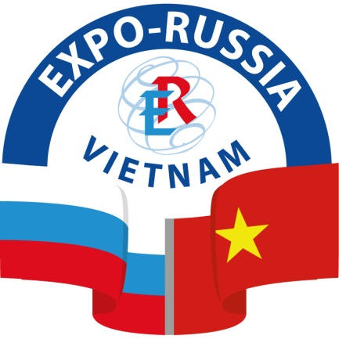
Ban Giám đốc Điều hành
Triển lãm công nghiệp Nga-Việt lần thứ 2 tại Hà Nội
«Expo-Russia Vietnam 2017"
119034, Moscow, Prechistenka str., 10
Tel / fax: +7 (495) 721-32-36
+7 (495) 637-50-79
Email: info@zarubezhexpo.ru
www.zarubezhexpo.ru

Hà Nội, Việt Nam
13-15 December 2017

THÔNG CÁO BÁO CHÍ

Triển lãm công nghiệp Nga-Việt «Expo-Russia Vietnam 2017" sẽ được tổ chức tại “Khách sạn MELIA» ở Hà Nội, từ ngày 13 -15 tháng 12 năm 2017.
Trong khuôn khổ Triển lãm sẽ diễn ra Hội thảo Diễn đàn Doanh nghiệp Việt Nam – Nga “Hợp tác kinh tế trong khuôn khổ xây dựng Khu vực Mậu dịch Tự do”.
Lễ khai mạc trọng thể sẽ được bắt đầu vào hồi 11.00 ngày 13 tháng 12 tại địa điểm trên. Dự kiến có sự tham gia của các đại diện Chính phủ, các Bộ, ban ngành cũng như và các vị lãnh đạo đến từ những tỉnh thành của Liên bang Nga và Việt Nam, đại diện giới kinh doanh, cũng như đoàn ngoại giao của hai nước.
Đơn vị tổ chức Triển lãm là Công ty cổ phần "Zarubezh-Expo”. Triển lãm được tổ chức dưới sự bảo trợ của Phòng Thương mại và Công nghiệp Nga, với sự hỗ trợ của Hội đồng Liên bang của LB Nga, Duma Quốc gia của LB Nga, Bộ Ngoại giao của LB Nga, Bộ Phát triển Kinh tế, Bộ Công nghiệp và Thương mại, các cơ quan ngành khác của nước Nga, cũng như Cơ quan Đại diện thương mại của Liên bang Nga tại Việt Nam.
Triển lãm được tổ chức nhằm thúc đẩy sự phát triển và tăng cường mối quan hệ thương mại và kinh tế giữa Nga và Việt Nam, đa dạng hóa các hình thức và phương hướng hợp tác kinh tế Nga-Việt, mở rộng hợp tác trong lĩnh vực xã hội và nhân văn, cũng như thúc đẩy xuất khẩu của các doanh nghiệp và các tổ chức Nga vào các thị trường Đông Nam Á. Tại triển lãm sẽ trưng bày những sản phẩm và dịch vụ dành cho xuất khẩu, những kết quả nghiên cứu nhiều triển vọng của các doanh nghiệp, trường đại học và cơ quan nghiên cứu, những dự án đầu tư của các khu vực.
Chúng tôi sẽ trưng bày những thành tựu mới nhất trong các ngành năng lượng, chế tạo máy, giao thông vận tải và viễn thông, khai thác mỏ, công nghiệp hóa chất, y học, nông nghiệp và các ngành công nghiệp công nghệ cao khác.
Trong khuôn khổ triển lãm sẽ diễn ra Hội thảo " Hội thảo Diễn đàn Doanh nghiệp Việt Nam – Nga “Hợp tác kinh tế trong khuôn khổ xây dựng Khu vực Mậu dịch Tự do” với những bài phát biểu thay mặt Chính phủ và các tỉnh thành, đơn vị chủ thể của hai nước, các báo cáo của nước Nga, trong đó nhấn mạnh tới sự hấp dẫn đầu tư vào các tỉnh thành của LB Nga cũng như các buổi kết nối giao thương - B2B, hội thảo bàn tròn chuyên đề.
Xin trân trọng kính mời các Quý vị tham gia triển lãm «Expo-Russia Vietnam 2017".

BAN TỔ CHỨC
Công ty cổ phần “ZARUBEZH-EXPO”

